FACULDADE DE TECNOLOGIA DE CAMPINAS
CURSO SUPERIOR DE TECNOLOGIA EM ANÁLISE E DESENVOLVIMENTO DE SISTEMAS

FELIPE RIBEIRO GUILHERME MACIEL

LUIZA RAMOS

OSMANE BARBOSA

Documentação

Sistema de Gestão de Estoque e Precificação

CAMPINAS/SP 2025

Sumário
1. Introdução 3
1.1. Contextualização e Escopo 3
1.2. Declaração do Problema 3
1.3. Proposta de Solução 4
2. Objetivos do Sistema 5
2.1. Objetivo Geral 5
2.2. Objetivo Específicos 5
3. Visão Geral do Sistema 6
3.1. Estoque (insumos): 6
3.2. Receitas (Ficha Técnica): 6
3.3. Custo e Precificação: 7
3.4. Gestão de Encomendas e Clientes: 7
3.5. Relatórios e Inteligência de Negócio: 8
4. Módulos e Funcionalidades Detalhadas 9
4.1. Módulo 1: Gestão de Estoque (Matérias-Primas) 9
4.2. Módulo 2: Gestão de Receitas (Ficha Técnica) 10
4.3. Módulo 3: Precificação e Movimentação 11
4.4. Módulo 4: Gestão de Encomendas e Clientes 12
4.5. Módulo 5: Relatórios e Inteligência de Negócio 13
5. Diagramas UML 14
5.1. Diagrama de casos de uso 14
5.2. Diagrama de Classe 17
5.3. Diagrama de Sequência 19
5.4. Diagrama de Atividade 21

Introdução

Contextualização e Escopo
O presente documento descreve as funcionalidades e o escopo do Sistema de Gestão de Estoque e Receitas, que será desenvolvido como uma aplicação web/mobile.
O setor de alimentos, e em particular as confeitarias e docerias, exigem um controle rigoroso de custos e insumos para garantir a rentabilidade e a competitividade. No entanto, em muitos empreendimentos de pequeno e médio porte, a gestão ainda é conduzida de maneira manual.

Declaração do Problema
Neste contexto, o proprietário da doceria-alvo enfrenta desafios operacionais críticos, que se configuram como o problema central a ser resolvido pelo presente projeto:
A gestão manual e desintegrada de processos gera ineficiências operacionais significativas, afetando diretamente a produtividade, o controle de custos e a lucratividade do negócio. O problema se manifesta em três principais áreas:
Gerenciamento de Estoque Inconsistente: A falta de um sistema automatizado para o controle de insumos e matérias-primas resulta em uma gestão reativa. O proprietário gerencia o estoque 'na mão', levando a rupturas inesperadas (falta de ingredientes essenciais no momento da produção), o que atrasa ou impede o atendimento de encomendas.
Imprecisão na Precificação e Custo de Produção: O cálculo manual do custo das receitas é demorado e propenso a erros. Com a constante flutuação no valor dos insumos, o proprietário precisa refazer toda a precificação manualmente, resultando em preços de venda defasados ou na aplicação de margens de lucro incorretas, comprometendo a sustentabilidade financeira.
Dificuldade na Gestão de Encomendas: O acompanhamento manual de clientes, status de produção, pagamentos e entregas de encomendas exige alto esforço administrativo e aumenta o risco de falhas na comunicação e na logística.

Proposta de Solução
O objetivo principal é auxiliar o proprietário de uma doceria no gerenciamento de clientes, encomendas, pagamentos e entregas, além de automatizar o controle de estoque de insumos e calcular com precisão o custo real de cada receita, permitindo uma precificação assertiva e o monitoramento da lucratividade.

Objetivos do Sistema

Objetivo Geral
Desenvolver e implementar um sistema web/mobile integrado para automatizar a gestão de estoque, o cálculo de custo (Ficha Técnica) e a precificação assertiva, além do controle administrativo de clientes e encomendas de uma doceria.

Objetivo Específicos

- Cadastrar e gerenciar clientes;
- Registrar encomendas associadas aos clientes;
- Criar e gerenciar Fichas Técnicas para padronizar as receitas e calcular o custo da matéria-prima;
- Calcular automaticamente o custo unitário e sugerir o preço de venda com
base nas margens de lucro definidas;
- Controlar o estoque de insumos e produtos utilizados em cada encomenda;
- Registrar e atualizar o status de pagamento das encomendas;
- Gerenciar entregas e retiradas com datas e status definidos;

Visão Geral do Sistema
O sistema foi projetado para atender às principais demandas operacionais e gerenciais de um pequeno ou médio empreendimento do ramo alimentício, automatizando processos que envolvem desde o controle de insumos até a entrega do produto do cliente. Tendo como objetivo integrar todas as etapas do fluxo produtivo e comercial do cliente, garantindo agilidade, precisão nos cálculos de custo e melhor tomada de decisão administrativa.
O sistema será estruturado em cinco pilares principais, que se integram para gerar o custo final e a movimentação do estoque:

Estoque (insumos):
É o pilar responsável pelo gerenciamento de insumos utilizado nas produções. Ele permite o registro, controle e atualização automática das quantidades de cada item conforme são utilizados nas receitas ou repostos. Além disso, armazena informações detalhadas sobre o custo unitário, fornecedores e validade dos produtos, facilitando o cálculo de custos e a organização de compras futuras.
Principais funções:

- Cadastro e controle de insumos;
- Atualização automática conforme consumos nas receitas;
- Cálculo de custo médio e monitoramento de reposição;
- Relatório de movimentação e saldo em estoque;

Receitas (Ficha Técnica):
A Ficha Técnica atua como o elo essencial entre o estoque de insumos e o produto final. Cada ficha detalha os insumos necessários, suas respectivas quantidades e custos, permitindo a identificação precisa do custo real de produção. Essa padronização é crucial para garantir a qualidade, a consistência e a previsibilidade dos resultados.
Principais funções:

- Criação e edição de receitas padronizadas;
- Associação direta com os insumos do estoque;
- Cálculo automático do custo total da receita;
- Base de dados para controle de produção e precificação;

Custo e Precificação:
Com base nas informações de estoque e receitas, esse realiza o cálculo automático do custo total de produção, adicionando margens de lucro e taxas para determinar e sugerir o preço ideal para venda. Dessa forma auxilia na definição de preços e garantindo a rentabilidade e sustentabilidade financeira do negócio.
Principais funções:

- Cálculo do custo unitário e total de produção;
- Definição de margens de lucro e preço final;
- Comparação entre custo planejado e real;
- Emissão de relatórios financeiros de precificação;

Gestão de Encomendas e Clientes:
Integra o sistema produtivo ao relacionamento comercial. Ele permite cadastrar clientes, registrar encomendas personalizadas e acompanhar todas as etapas do pedido, desde a produção até a entrega e pagamento. Cada encomenda é vinculada a uma ou mais receitas, possibilitando o desconto automático de insumos no estoque e o controle financeiro individualizado.
Principais funções:

- Cadastro e gerenciamento de clientes;
- Registro, edição e acompanhamento de encomendas;
- Atualização automática do estoque e custo total;
- Controle de status de produção, pagamento e entrega;
- Histórico de compras e relatórios por cliente;

Relatórios e Inteligência de Negócio:
É responsável por consolidar e transformar os dados operacionais do sistema em informações estratégicas. Ele oferece uma visão analítica do desempenho da doceria, permitindo acompanhar indicadores de lucratividade, consumo de insumos, produtos mais vendidos e fluxo de caixa. Essa camada de inteligência fornece suporte à tomada de decisão e à projeção de crescimento da empresa.
Principais funções:

- Relatórios financeiros, de estoque e vendas.
- Indicadores de lucratividade e produtividade.
- Gráficos e painéis interativos (integração futura com Google Charts ou
Chart.js).
- Exportação de relatórios para análise externa.

Módulos e Funcionalidades Detalhadas
O sistema será composto pelos seguintes módulos e funcionalidades:

Módulo 1: Gestão de Estoque (Matérias-Primas)
Este módulo controla as entradas e o custo base de cada item.

ID | Funcionalidade | Descrição
RF1 | Cadastro de Insumos | Permite cadastrar todos os ingredientes e materiais utilizados (Ex: farinha,  leite, embalagens).
RF2 | Registro de compras/Preço | O usuário informa o Preço Total de Compra da  embalagem e a Quantidade contida na  embalagem (Ex: R$ 50,00  por um saco de 5 Kg).
RF3 | Cálculo de Custo Unitário | O sistema calcula automaticamente o custo por unidade de medida básica (Ex: R$ 0,50/Unidade) para ser  usado nas receitas.
RF4 | Controle de Saldo | Registro da quantidade atual em estoque.
RF5 | Alerta de Estoque Mínimo | Configuração de um nível mínimo de segurança para receber notificações quando o insumo estiver  acabando.

Módulo 2: Gestão de Receitas (Ficha Técnica)
Este módulo define a composição do produto final e seu custo.

ID | Funcionalidade | Descrição
RF6 | Criação de Receita | Cadastro do produto final (Ex: Bolo de Cenoura, Pão de Queijo), incluindo o rendimento final (Ex: 1  Bolo, 20 Unidades).
RF7 | Adição de Insumos | Associação dos insumos do Estoque (Módulo 1) à Receita, informando a quantidade exata gasta (Ex: 300g de farinha, 4  ovos).
RF8 | Cálculo de Custo da Receita | O sistema multiplica a quantidade gasta (RF7) pelo custo unitário (RF3) para obter o Custo Total  de Matéria-Prima daquela  receita (Ficha Técnica de Custo)
RF9 | Custo por Porção/Unidade | O sistema divide o Custo Total da Receita (RF8) pelo Rendimento, gerando o  custo real por item vendido

Módulo 3: Precificação e Movimentação
Este módulo usa o custo da receita para sugerir o preço de venda e gerenciar o fluxo de estoque.

ID | Funcionalidade | Descrição
RF10 | Inclusão de Custos Extras | Permite adicionar custos que não são ingredientes (Módulo 1) ao valor final da receita, como  embalagens, caixas, etiquetas, ou outros  materiais não alimentícios
RF11 | Cálculo de Preço de Venda | Ferramenta para inserir a margem de lucro desejada e/ou o CMV (Custo da  Mercadoria Vendida) para sugerir um preço de venda ideal.
RF12 | Baixa Automática de Estoque | Ao registrar uma  "Produção" ou "Venda" de uma Receita, o sistema dá baixa automática nos respectivos insumos do estoque, com base na  Ficha Técnica.

Módulo 4: Gestão de Encomendas e Clientes
Este módulo gerencia o relacionamento comercial, desde o cadastro do cliente até o acompanhamento do pedido e entrega.

ID | Funcionalidade | Descrição
RF13 | Cadastro e Gerenciamento de Clientes | Permite registrar, editar e consultar informações de cliCoentes para associação a encomendas.
RF14 | Registro e Acompanhamento de Encomendas | Permite registrar novos pedidos, selecionar as  receitas (Fichas Técnicas) e calcular o valor final para  o cliente.
RF15 | Atualização de Status | Permite ao Administrador atualizar o status da encomenda (Ex: Pendente, Em Produção, Pago,  Pronto para  Entrega/Retirada, Entregue).
RF16 | Controle de Pagamento | Permite registrar a forma de pagamento e o status financeiro da encomenda (Ex: Pago Parcial, Pago  Total, Pendente).
RF17 | Consultar Histórico de Encomendas | Permite consultar todas as encomendas passadas de um cliente para análise de vendas.

Módulo 5: Relatórios e Inteligência de Negócio
Este módulo consolida dados operacionais para fornecer insights estratégicos.

ID | Funcionalidade | Descrição
RF18 | Relatório de Vendas e Lucratividade | Geração de relatórios  (gráficos e tabelas) que mostram o desempenho de vendas, o lucro total e a margem por produto no  período.
RF19 | Relatório de Consumo e Estoque | Relatório que mostra o consumo de insumos por período, o saldo atual e os itens abaixo do nível de  segurança (RF5), auxiliando no  planejamento de compras.
RF20 | Indicadores de Produtividade | Visualização de métricas (KPIs) como produtos  mais/menos vendidos e  eficiência na produção de receitas.
RF21 | Exportação de Dados | Permite exportar todos os relatórios (RF18-RF20)  para formatos comuns  como CSV ou PDF.

Diagramas UML

Diagrama de casos de uso
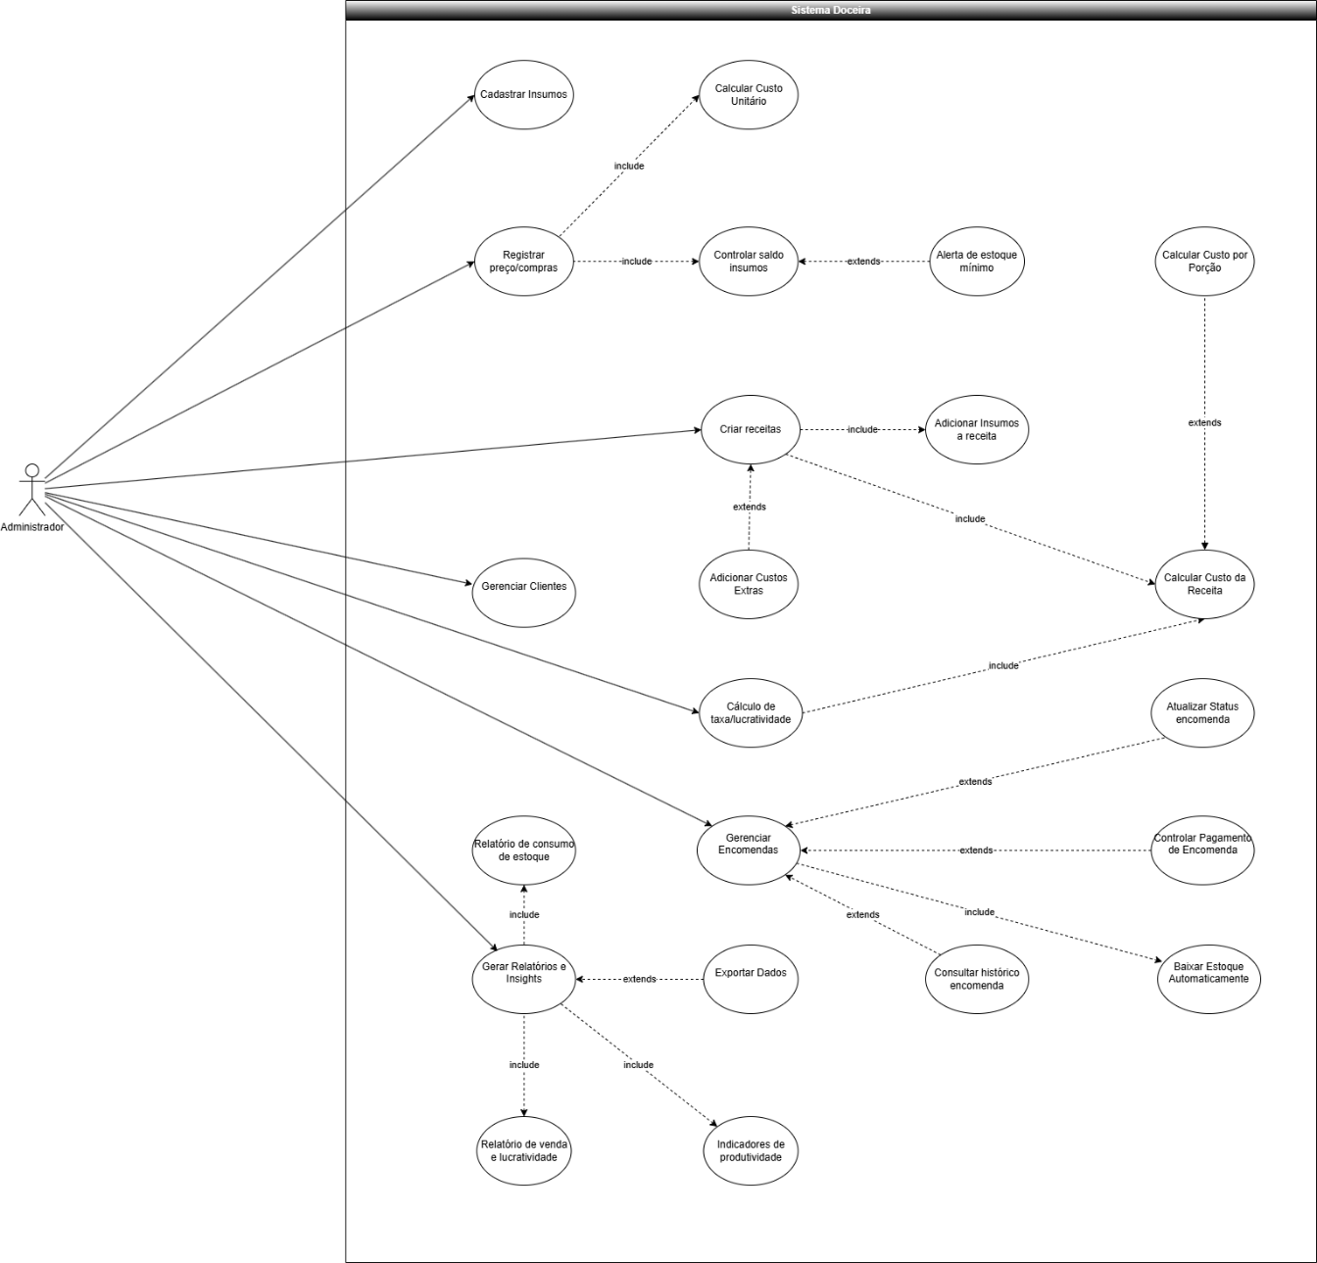

Descrição do Diagrama de Casos de uso
- Cadastrar Insumos: permite ao administrador registrar novos insumos no sistema, incluindo nome, custo, validade e unidade de medida.
- Calcular Custo Unitário: realiza o cálculo automático do custo por unidade de insumo, considerando o valor total do lote e a quantidade adquirida.
- Controlar Saldo de Insumos: possibilita o acompanhamento do estoque, exibindo o saldo disponível e alertando quando atinge o nível mínimo.
- Alerta de Estoque Mínimo: gera notificações automáticas quando o estoque de determinado insumo atinge ou fica abaixo do limite definido.
- Registrar Preço/Compras: registra informações sobre a aquisição de insumos, incluindo valores, quantidades e fornecedores, para controle de custos.
- Criar Receitas: possibilita cadastrar receitas da doceria, informando os insumos utilizados, modo de preparo, rendimento e custo total.
- Adicionar Insumos à Receita: associa insumos já cadastrados às receitas, permitindo o cálculo detalhado do custo de produção.
- Adicionar Custos Extras: insere custos adicionais à receita, como embalagens para compor o custo total.
- Calcular Custo de Receita: soma os valores de insumos e custos extras para determinar o custo total da receita.
- Calcular Custo por Porção: realiza o cálculo do custo unitário por porção, com base no rendimento total da receita.
- Cálculo de Taxa/Lucratividade: determina a margem de lucro e o preço de venda final com base nos custos de produção e percentual desejado.
- Gerenciar Clientes: permite o cadastro, edição e consulta de informações dos clientes, além de visualizar o histórico de encomendas.
- Gerenciar Encomendas: controla o registro e acompanhamento das encomendas feitas pelos clientes, incluindo receitas, quantidades, valores e status.
- Baixar estoque automaticamente: O sistema realiza a baixa automática do estoque dos produtos contidos no pedido quando a encomenda é aceita/confirmada pelo administrador.
- Atualizar Status de Encomenda: possibilita atualizar o andamento da produção e entrega da encomenda (em produção, concluída, entregue etc.).
- Controlar Pagamento de Encomenda: gerencia o status de pagamento de cada pedido, permitindo registrar quitações e pendências.
- Consultar Histórico de Encomenda: exibe os pedidos anteriores do cliente, com detalhes de produtos, datas e valores.
- Relatório de Consumo de Estoque: apresenta informações sobre o uso de insumos em determinado período, facilitando o controle de consumo.
- Relatório de Venda e Lucratividade: exibe dados sobre o desempenho financeiro da doceria, como faturamento, custos e lucro obtido.
- Gerar Relatórios e Insights: centraliza a geração de relatórios sobre vendas, desperdícios e estoque, auxiliando na tomada de decisões.
- Indicadores de Produtividade: apresenta métricas sobre eficiência e desempenho da produção, ajudando na análise operacional.
- Exportar Dados: permite exportar relatórios e registros do sistema para arquivos externos, facilitando o compartilhamento e o backup das informações.

Diagrama de Classe
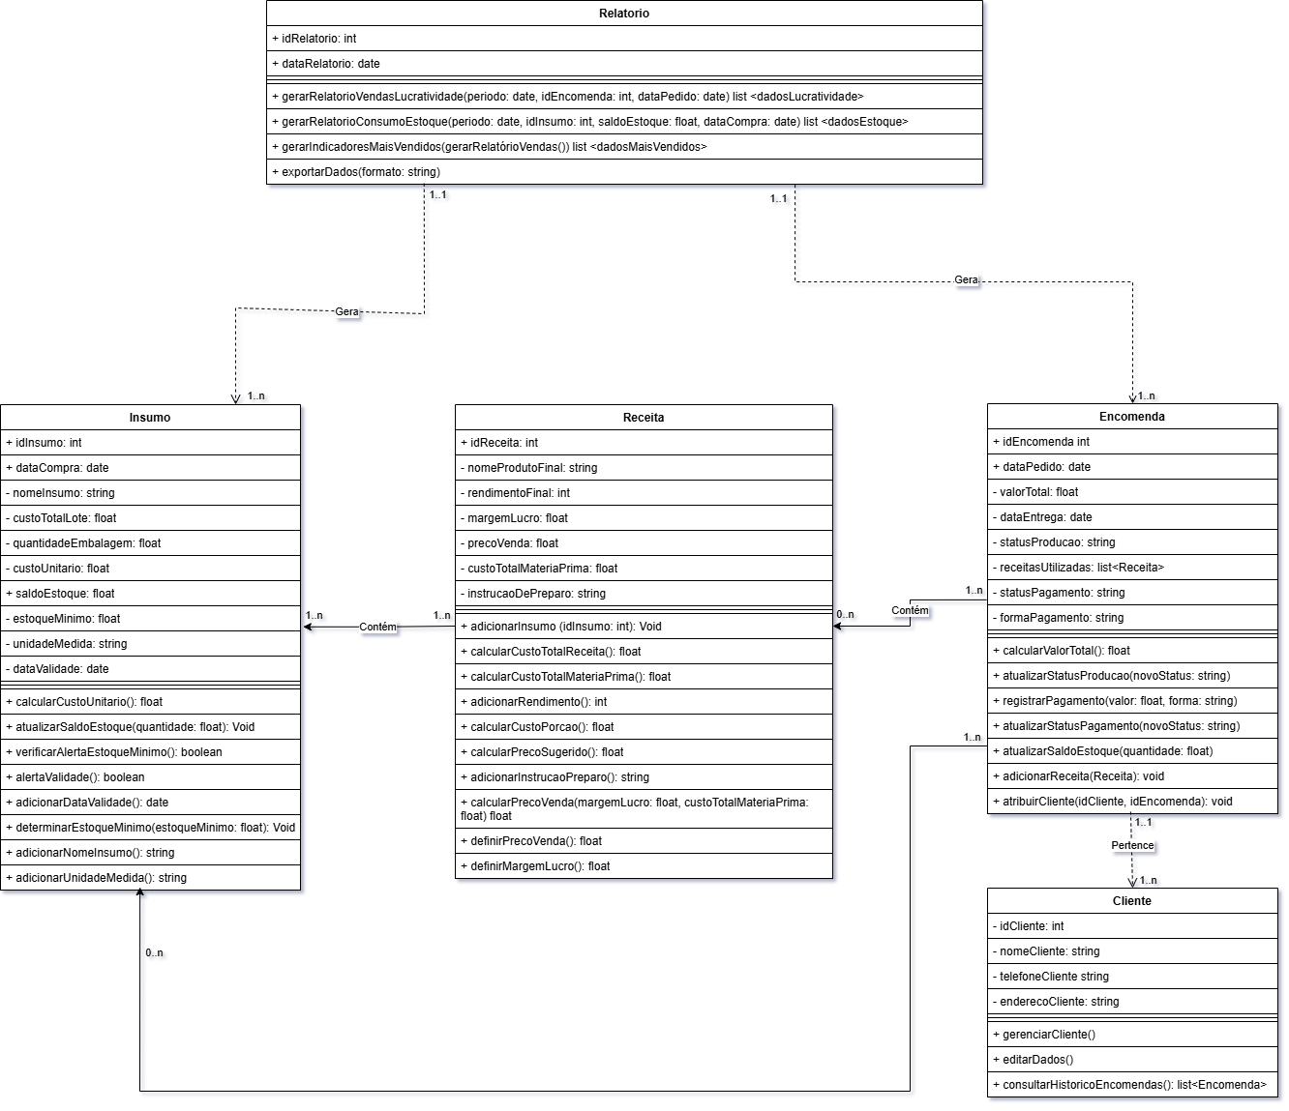

Descrição do Diagrama de Classes
O diagrama de classes representa a estrutura lógica e conceitual do Sistema de Gestão de Doceria, desenvolvido com o objetivo de automatizar os processos de controle de insumos, produção de receitas, registro de encomendas, gerenciamento de clientes e geração de relatórios de desempenho.
Esse modelo define as principais classes, atributos, métodos e relacionamentos existentes entre os componentes do sistema, permitindo compreender de forma clara como as informações são organizadas e interligadas.
- Classe Insumo: armazena informações sobre os ingredientes utilizados nas receitas, como nome, custo, validade e quantidade em estoque. Permite atualizar saldo, verificar estoque mínimo e controlar a validade dos produtos.
- Classe Receita: representa os produtos fabricados pela doceria, detalhando nome, custo, rendimento e preço de venda. Permite calcular custos, definir margem de lucro e adicionar insumos necessários à produção.
- Classe Encomenda: registra os pedidos feitos pelos clientes, incluindo informações de data, valor, status de produção, entrega e pagamento. Permite calcular o valor total, registrar pagamentos e atualizar o andamento da encomenda.
- Classe Cliente: guarda os dados cadastrais dos clientes, como nome, endereço, telefone. Permite gerenciar e editar informações, além de consultar o histórico de encomendas realizadas.
- Classe Relatório: gera relatórios gerenciais com base nas informações de vendas, consumo de estoque, desperdício e produtos mais vendidos. Auxilia na análise de desempenho e tomada de decisões administrativas.

Diagrama de Sequência
Fluxo de Execução Registrar Compra/Preço e Atualização de Estoque
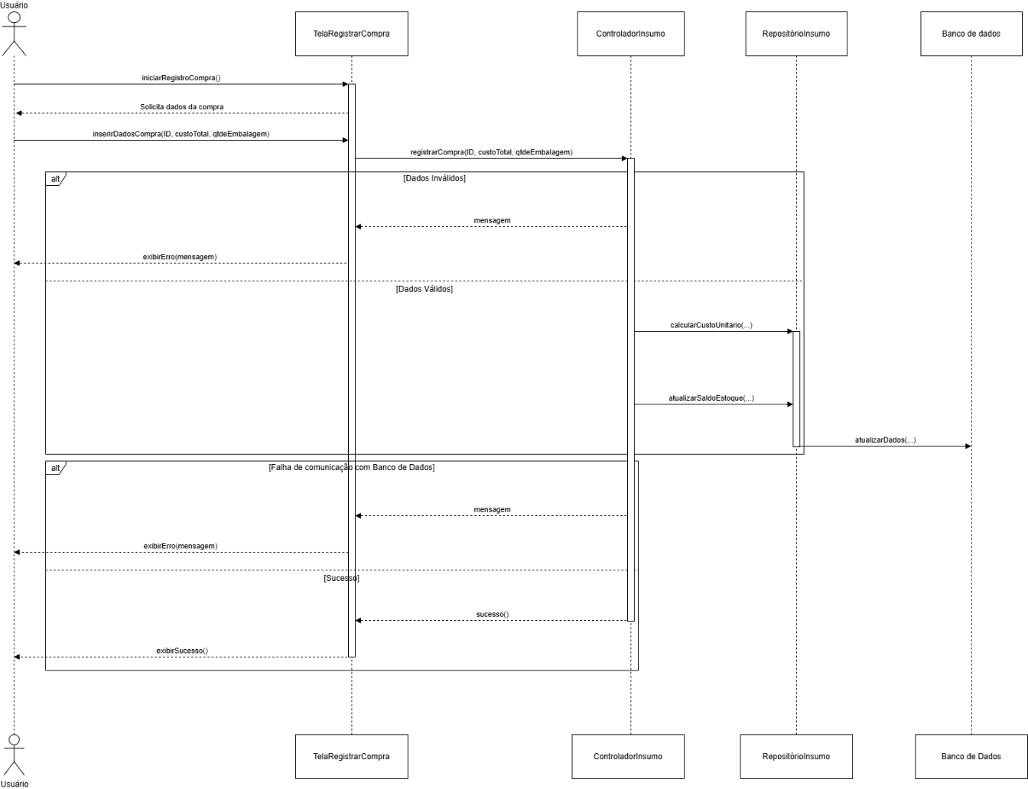

Descrição do diagrama de sequência: Fluxo de Execução Registrar Compra/Preço e Atualização de Estoque
O processo é iniciado pelo Ator (o Usuário ou Administrador do sistema) e passa por quatro camadas principais: a Interface (TelaRegistrarCompra), a Lógica de Negócio (ControladorInsumo), a Entidade de Dados (Insumo) e a Persistência (Banco de Dados).

1. Início e Coleta de Dados
O fluxo começa com o Ator iniciando a funcionalidade na interface. Em seguida, o Ator insere os dados da compra o ID do Insumo, o preço total pago e a quantidade do insumo na embalagem e envia essa informação de forma síncrona para a TelaRegistrarCompra.

2. Delegação e Processamento da Lógica
A TelaRegistrarCompra envia os dados coletados de forma síncrona para o ControladorInsumo. O Controlador é o responsável por orquestrar todo o processo de negócio.

3. Validação e Fluxo Alternativo (Tratamento de Erros)
Ao receber os dados, o ControladorInsumo primeiramente valida as informações.
- Fluxo Alternativo (Erro de Dados): Se o Controlador detectar que algum dado é inválido (ex: preço ou quantidade igual a zero, valores não numéricos), ele não continua. Ele retorna uma mensagem de erro síncrona para a TelaRegistrarCompra, que então exibe a falha para o Ator. A execução da transação é interrompida.
- Fluxo Principal (Sucesso): Se os dados estiverem válidos, o Controlador prossegue para os cálculos.

4. Cálculos e Atualização de Estado (RF3 e RF4)
O Controlador executa as funcionalidades de include do caso de uso:
- Cálculo do Custo Unitário (RF3): O Controlador faz uma chamada síncrona ao objeto Insumo para executar o cálculo (Custo Total / Quantidade da Embalagem). O custoUnitario é retornado para o Controlador.
- Atualização de Saldo (RF4): O Controlador chama o objeto Insumo de forma síncrona (atualizarSaldoEstoque) para adicionar a qtdeEmbalagem ao saldo atual do estoque do insumo.
- Atualização de Dados: O Controlador envia uma última mensagem síncrona (atualizarDados) ao objeto Insumo para garantir que o objeto em memória tenha as novas informações (custo e quantidade).

5. Persistência dos Dados (Banco de Dados)
Esta é a fase mais crítica, onde os dados são gravados permanentemente:
- Salvamento: O ControladorInsumo envia uma mensagem síncrona (salvar(Insumo)) para o Banco de Dados. O Controlador fica aguardando a resposta do Banco de Dados para ter certeza de que a transação foi confirmada.
- Retorno da Persistência: Após salvar os dados, o Banco de Dados retorna implicitamente o controle para o ControladorInsumo, indicando o sucesso da operação (ou explicitamente, em caso de erro de persistência).

6. Conclusão e Feedback Final
O fluxo finaliza com o retorno do sucesso ou falha ao usuário:
- Sucesso: Se a persistência foi bem-sucedida, o ControladorInsumo retorna uma mensagem de sucesso síncrona para a TelaRegistrarCompra. A Tela, por sua vez, exibe a confirmação final (exibirSucesso) ao Ator.
- Falha de Persistência: Se o Banco de Dados retornar um erro de persistência (ex: falha de conexão, violação de regra), o ControladorInsumo captura a falha e aciona o fluxo alternativo, retornando uma mensagem de erro(mensagem) para a Tela, que notifica o Ator.

Diagrama de Atividade
Fluxo de Execução Registrar Compra/Preço e Atualização de Estoque
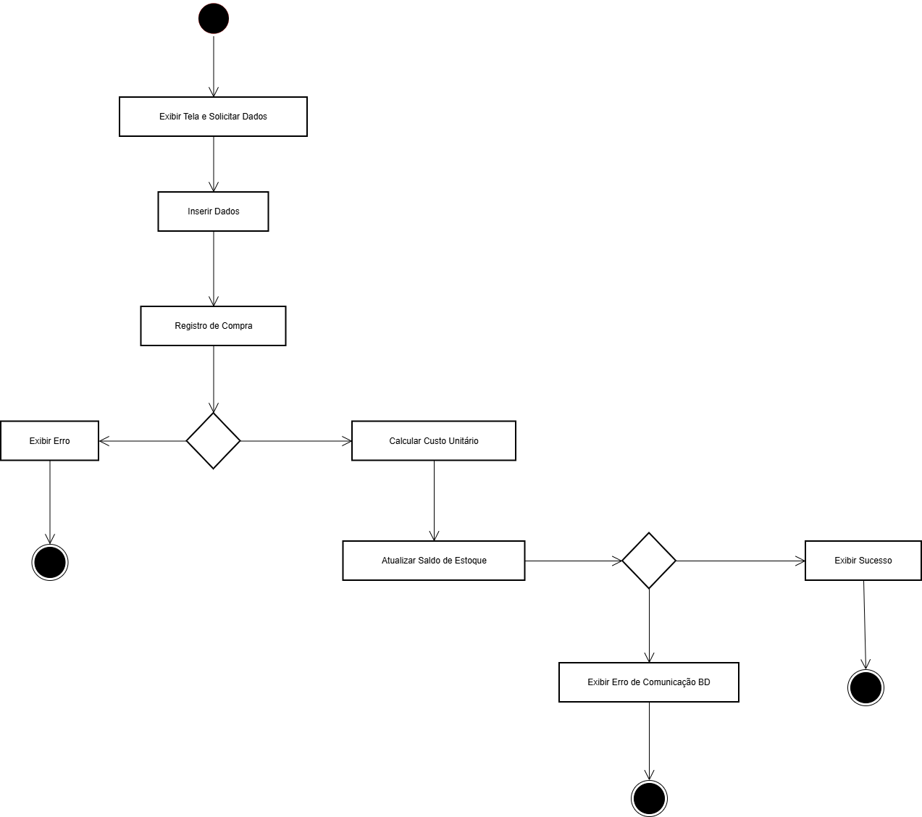

Descrição do diagrama de atividade: Fluxo de Execução Registrar Compra/Preço e Atualização de Estoque

1. Início e Coleta de Dados
O processo se inicia e o fluxo de controle progride sequencialmente através das seguintes atividades:
- Exibir Tela e Solicitar Dados: A interface do sistema é apresentada ao usuário para iniciar a interação.
- Inserir Dados: O usuário fornece as informações necessárias para a transação de compra.
- Registro de Compra: O sistema assume o controle para processar a solicitação de registro.

2. Ramificação de Decisão: Validação de Dados
Após a coleta e tentativa de registro, o fluxo atinge o primeiro nó de decisão, que atua como um portão de validação de integridade dos dados fornecidos:
- Caminho de Falha (Dados Inválidos): Caso os dados fornecidos não atendam aos critérios de validação, o fluxo é desviado para a atividade Exibir Erro. Após a exibição da mensagem de erro, o processo encerra e volta a tela de cadastro.
- Caminho de Sucesso (Dados Válidos): Se os dados forem considerados válidos, o fluxo prossegue para o processamento central.

3. Processamento e Atualização de Estoque
No caminho de sucesso, o sistema executa as operações de negócio necessárias:
- Calcular Custo Unitário: É realizada a lógica para determinar o custo individual do item.
- Atualizar Saldo de Estoque: O sistema executa a atividade de modificação dos registros de estoque com base nos dados da compra.

4. Ramificação de Decisão: Persistência e Encerramento
Após a atualização do estoque, o fluxo encontra o segundo nó de decisão, que avalia o resultado da persistência dos dados no Banco de Dados (BD), geralmente ligada à comunicação ou transação com a camada de dados:
- Caminho de Falha (Comunicação com BD): Se ocorrer uma falha na comunicação ou na transação com o Banco de Dados, o fluxo é desviado para a atividade Exibir Erro de Comunicação BD. O processo é então finalizado.
- Caminho de Sucesso (Processamento Concluído): Se a persistência for bem-sucedida, o fluxo é direcionado para a atividade Exibir Sucesso, que notifica o usuário sobre a conclusão do processamento. O processo é, então, encerrado no estado final.

